COMPAÑÍA INFORMA
Buenos Aires, 18 de aBrIL de 2022 |  | Circular: 120/22
 | Vacunas antigripales CON VALIDACIÓN OBLIGATORIA
CÓDIGO DE ENTIDAD: 445

Informamos que a partir de la fecha y hasta el 31/08/2022 estará vigente la campaña de Vacunación Antigripal de SANCOR SALUD. El Formulario Especial de Vacunas Antigripales continúa vigente y el mismo REQUIERE VALIDACIÓN ONLINE OBLIGATORIA.

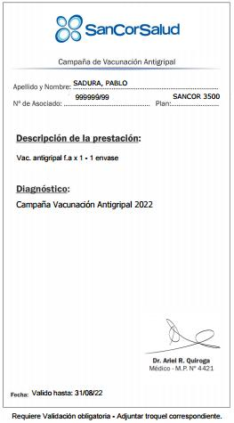
Validez del Formulario

En ese sentido cabe destacar que dicho formulario puede ser exhibido tanto en formato digital como así también en el tradicional formato original.

Cabe destacar que en caso de presentarse el formulario únicamente por medio digital, el troquel y conformidad del afiliado (o quien retira) deberán figurar en el ticket de venta correspondiente para su liquidación en COMPAÑÍA.

Asimismo, aprovechamos para recordarles a continuación el resto de las particularidades de dicho Formulario:

- No requiere autorización previa por parte de la Entidad (Formulario F4). REQUIERE VALIDACIÓN ONLINE OBLIGATORIA. Caso contrario, se considerará motivo de rechazo.
- Las presentaciones cubiertas y descuento a aplicar es el indicado en el sistema de validación online.
- Sólo cuenta con fecha de vencimiento. Es decir, no tiene fechas de prescripción ni de emisión.
- No es necesario que esté acompañado por la prescripción original correspondiente. Por lo tanto, el troquel correspondiente debe adjuntarse en el Formulario en cuestión. El beneficiario debe elegir la marca comercial y firmar la dispensa en conformidad.
- Es válida la dispensa de la presentación pediátrica a socios que así lo requieran aunque el Formulario no aclare expresamente la misma.

Cabe destacar que en todos los casos el socio debe firmar en conformidad por la marca y/o presentación recibida.

Por último, cabe señalar que las vacunas antigripales carecen de cobertura cuando se prescriben fuera del formulario correspondiente a la Campaña de Vacunación Antigripal.

Sin otro particular, los saludamos atentamente.

